ФОТОРЕПОРТАЖ

Праздник «Спаса»
Цель: познакомить детей с народным праздником – Спасом: Медовым, Яблочным, Хлебным (Ореховый). Показать красоту праздника, познакомить с обрядовыми играми, приметами и обычаями. Воспитывать любовь к русской культуре.

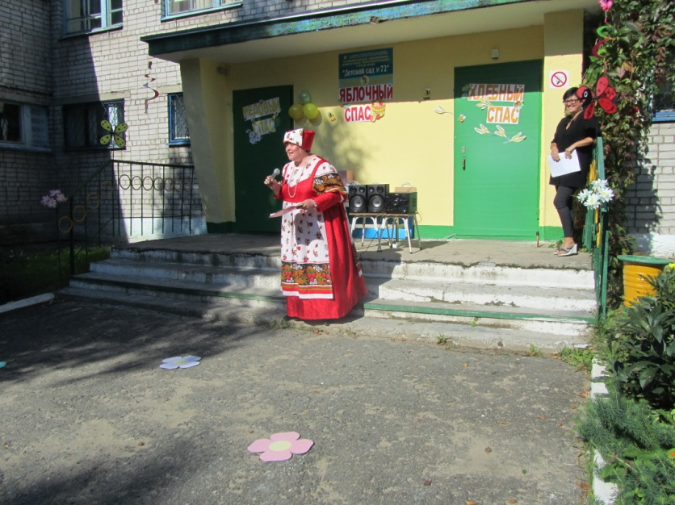
Август праздники припас –
Трижды празднуется Спас.
Первый Спас – на воде.
Спас второй – на дворе.
Третий Спас – на холсте,
Каждый при своем посте.

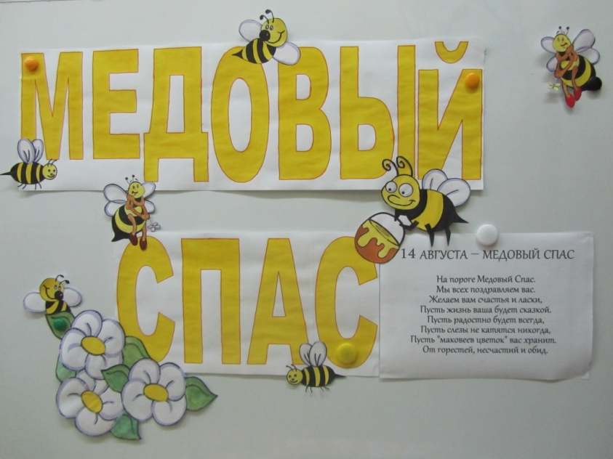
Первый «Медовый спас» в народе его называли Лакомка или Пчелиный праздник. Начинали качать мед. Считалось, что пчела заканчивала свою летнюю работу и не обижается на выкачку. На завтрак пекут пироги с пшенной кашей и медом.

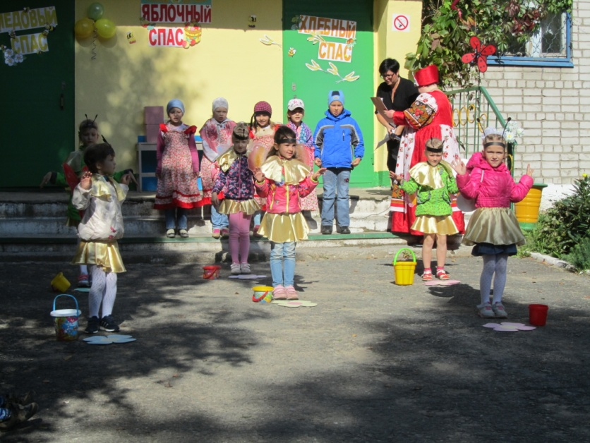
Целый год янтарный мед в бочках не кончается.
Полосатенький народ на цветах качается.

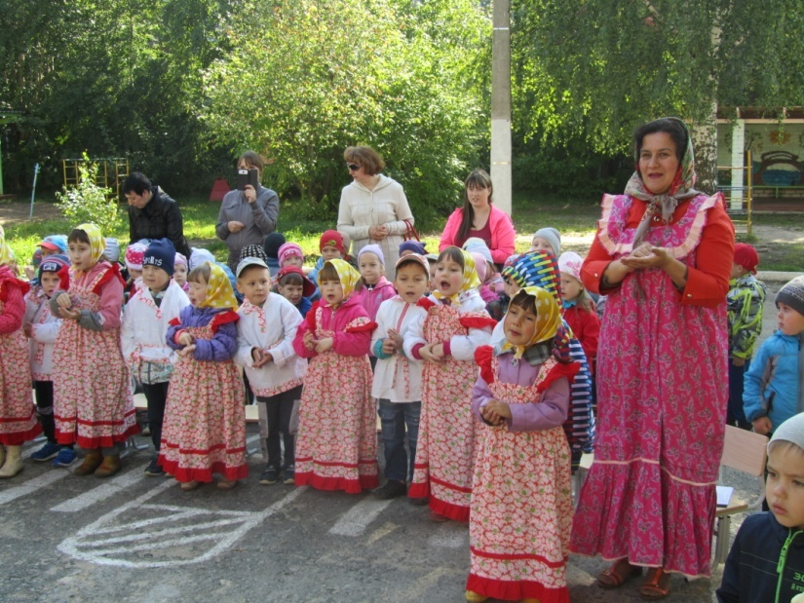
Кап – кап – кап дождик пошел.

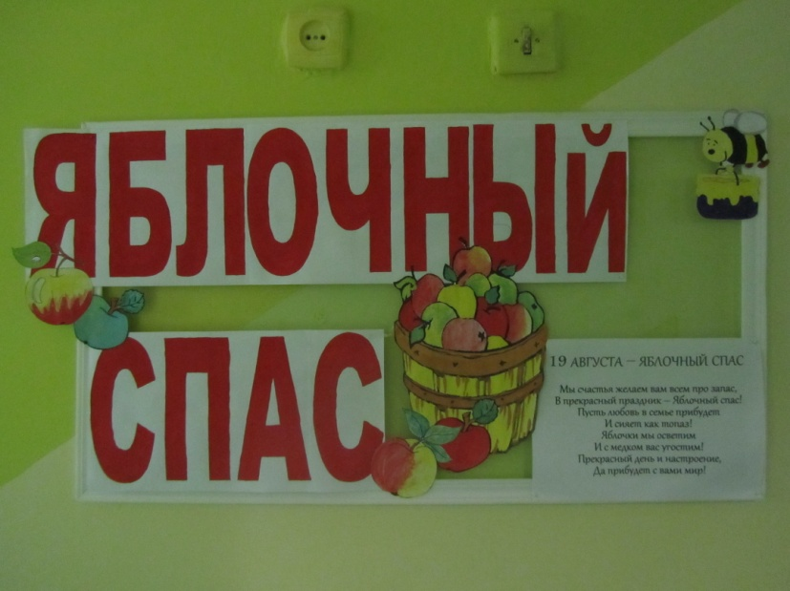
Назывался он Яблочным потому, что с этого дня начинался сбор и заготовка яблок. Есть яблоки до этого дня нельзя было, в этот день яблоки несли в церковь и освещали. В этот день считается, что яблоки становятся чудодейственными: откусив яблоко, можно загадать желание, и оно обязательно исполнится.

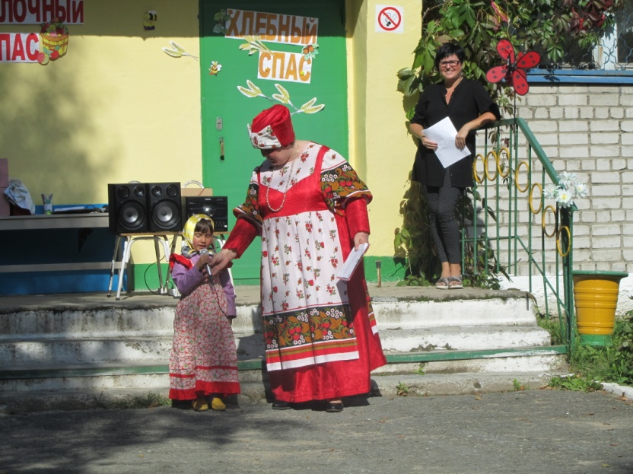

В это яблочное лето
Закрома полным – полны,
Солнцем радостным согреты,
Красны яблоки крупны.

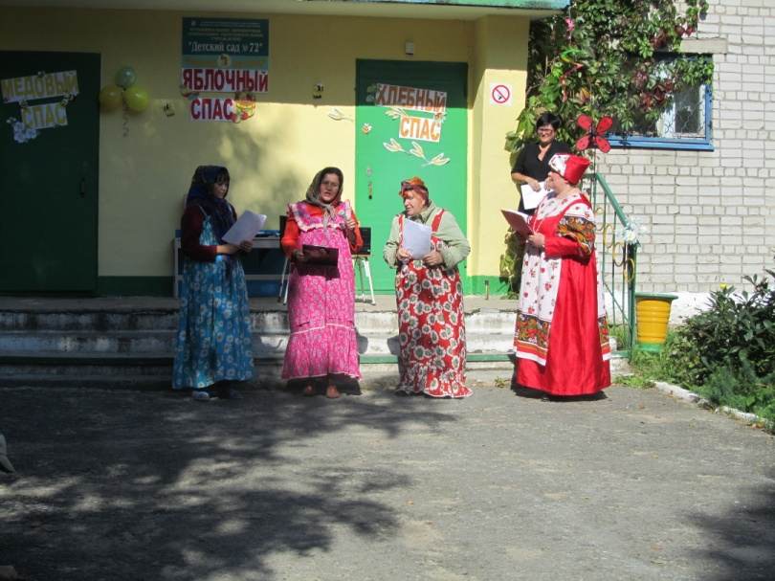
Круглое, румяное,
Я расту на ветке;
Любят меня взрослые
И маленькие детки.
(Яблоко)

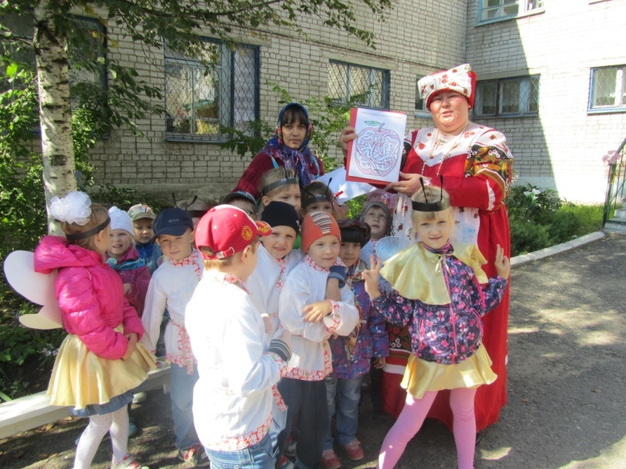
Помогли червячку выползти из яблочка.

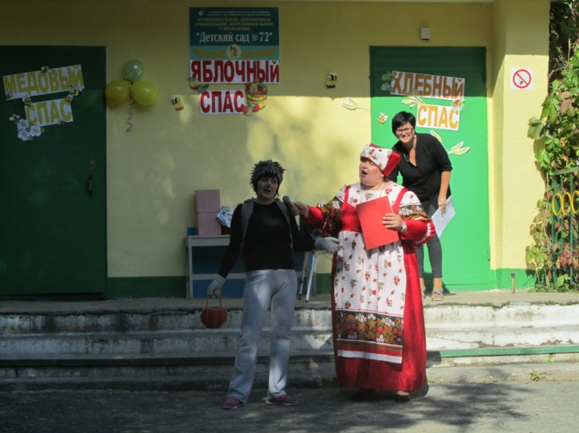
У меня здесь что-то есть,
Это «что-то» можно съесть!
Это «что-то» сладкое,
Круглое да гладкое.

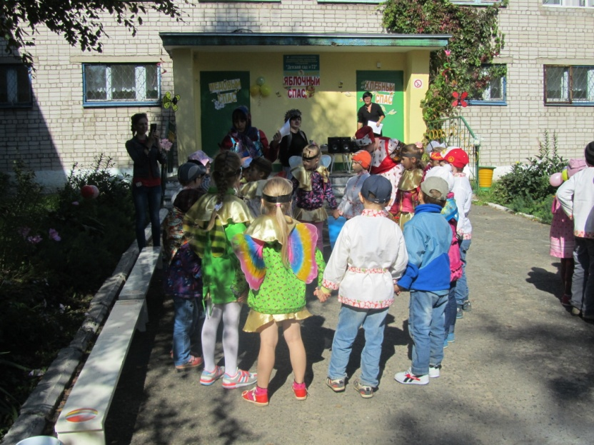
Катилось яблочко по огороду
и упало прямо в воду.
Бульк!

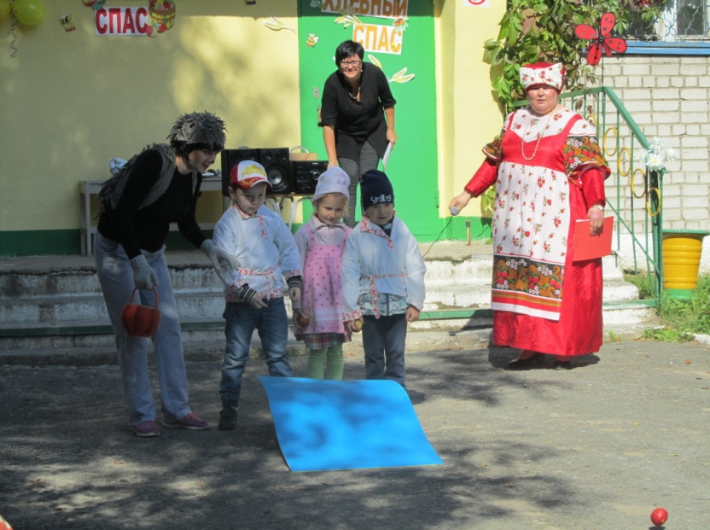
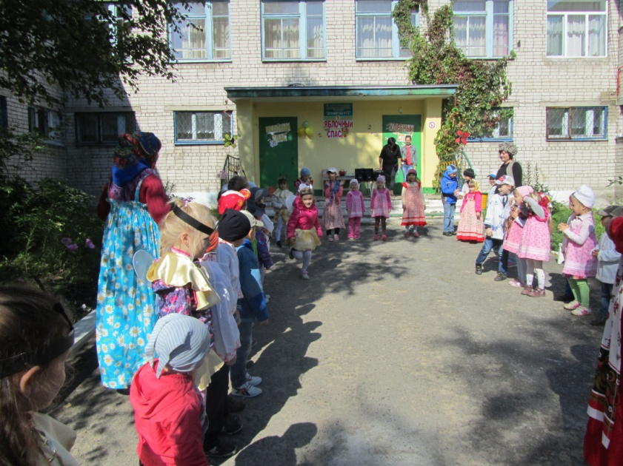
Ребятишки забавлялись – яблоки с горки катали – чьё дальше укатится.

Веселей, хоровод! Все ребята рады!
В руки к нам упадет яблоко из сада.

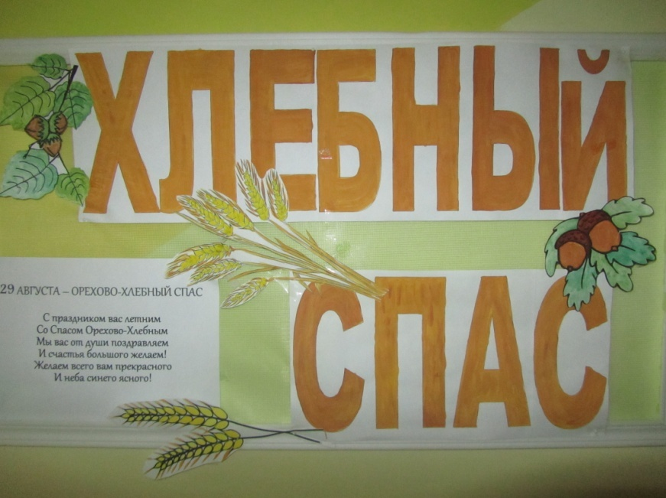
В день праздника собирали орехи. Пекли первый каравай из муки сжатой пшеницы. Орехи и свежий выпеченный хлеб несли в церковь для освещения, и только после освещения разрешалось все это есть.

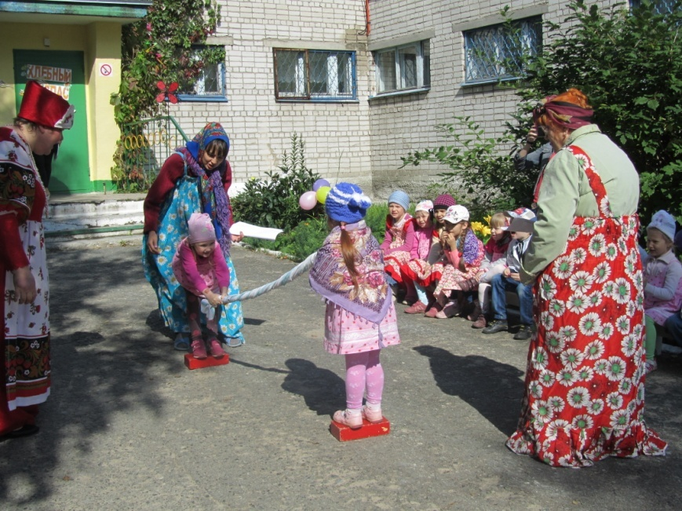
«Тяни холст, будет толст»

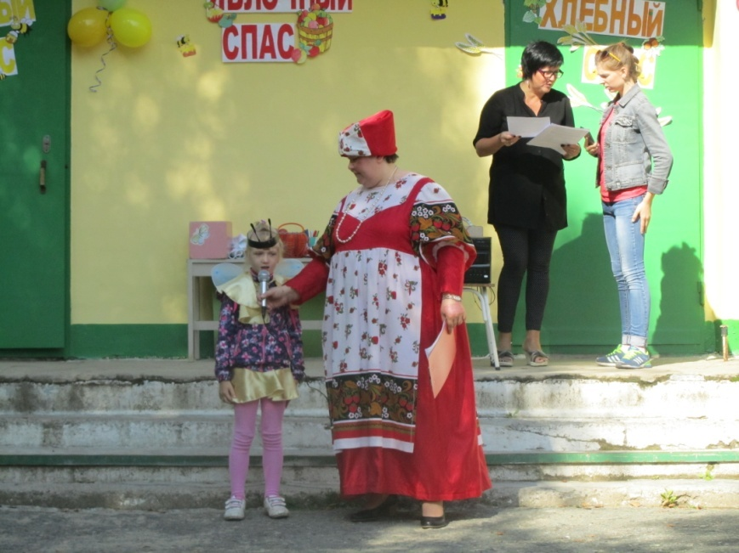

Чики – чики – чикалочки
Едет Ваня на палочке
Дунька на тележке
Щелкает орешки.

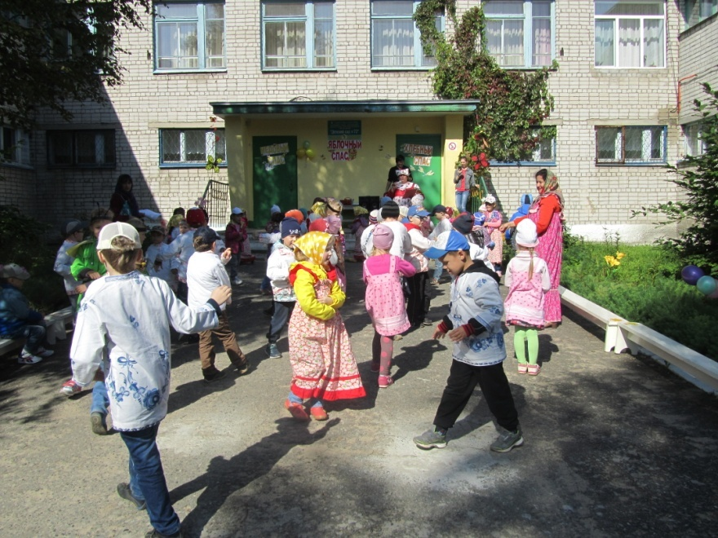
Игра «Как хлеб на поле вырос»
- Вот хлеб сеют.

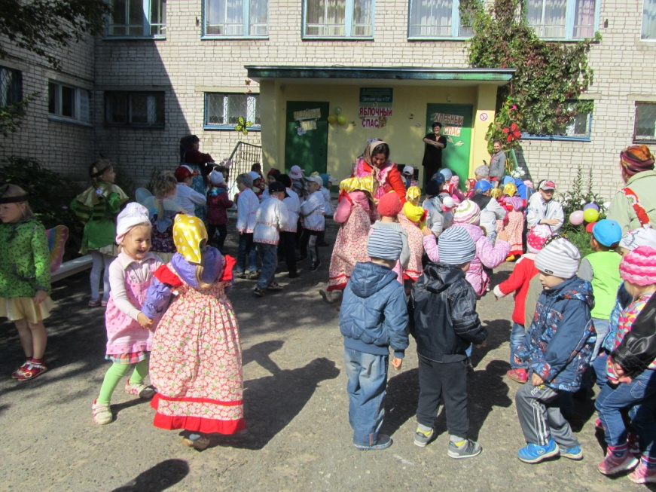

- Ой, подруги дорогие, не пора ли нам сплясать?
- Гармонист играть нам станет, и мы будем танцевать.

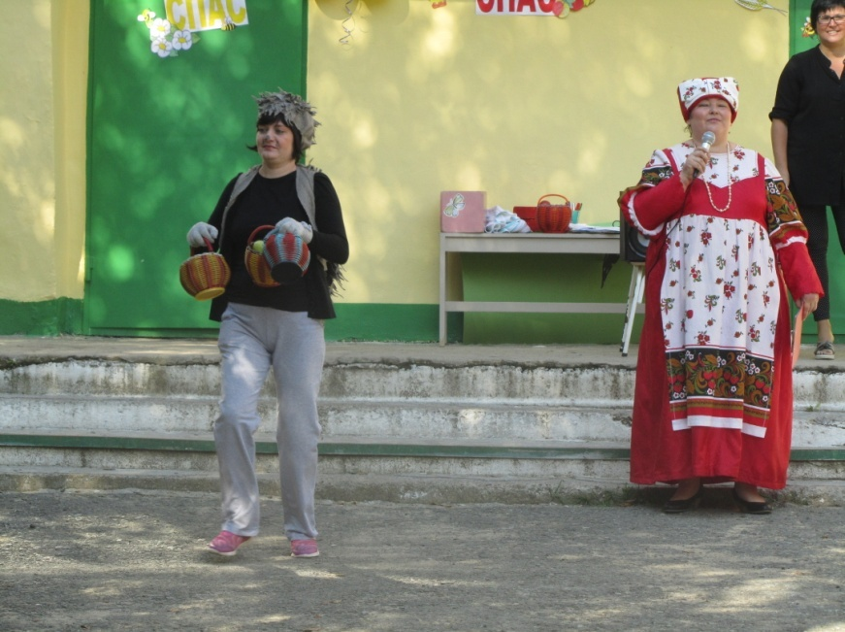
День сегодня яркий,
Солнце и прохлада
Вам корзину яблок
Ёжик принес из сада.
Угоститесь – загадайте,
Знайте, сбудется оно
То заветное желание,
Что вами произнесено!

